«Волшебная комната» в детском саду

В нашем детском саду есть «Волшебная комната» так называют ее дети.
Речь идет о сенсорной комнате, которую ребята регулярно посещают. Отличительной характеристикой сенсорной комнаты становится наполнение «волшебством» различных предметов и материалов.
Образовательно-воспитательный процесс в сенсорной комнате осуществляет педагог-психолог Попова Любовь Павловна. Дети проводят здесь 25-30 минут. Занятия в «волшебной комнате» превращаются в своеобразную игру- путешествие или сказку. Под тихие звуки успокаивающей музыки у детей снижается эмоциональное-мышечное напряжение, появляется чувство расслабленности.

«Волшебная комната» ― это пространственная среда, насыщенная различного рода аудиальными, визуальными и тактильными стимуляторами. Они воздействуют на органы зрения, слуха, обоняния, осязания. Мягкая мебель спокойной цветовой гаммы, приглушенный свет, успокаивающая музыка — вот те характеристики сенсорной комнаты, которые помогают ребенку развить свои сенсорно-перцептивные способности, ощутить уют, комфорт, настроиться на позитивное восприятие окружающего и общение с людьми.
В сенсорной комнате дети рисуют песком на световом столе, играют с кинетическим песком. Во время занятия песочной анимацией происходит развитие и укрепление мелкой моторики. А раннее развитие мелкой моторики положительно влияет на развитие речи ребенка.С помощью песочной терапии можно успокоить малыша, отвлечь его от того, что вызывает беспокойство.
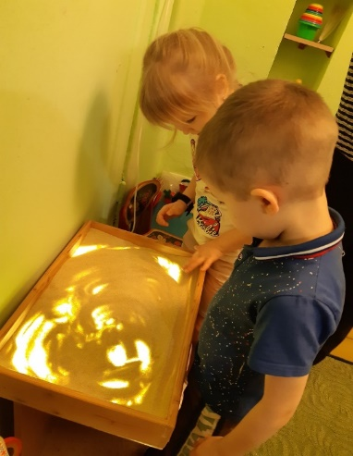
Модуль « Грозовая туча» способствует профилактики психофизических и эмоциональных нагрузок ,создание положительного эмоционального состояния, развивает позитивного общения детей и взаимодействия друг с другом .
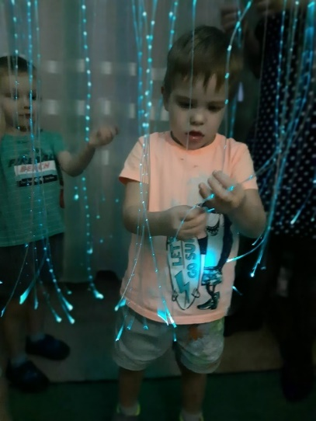
Детское складное кресло «Трансформер» — компактный кубик, который при раскладывании превращается в удобное кресло с изгибами, повторяющими форму тела, и комфортным подголовником. Кресло позволяет принять удобную для расслабления тела позу, отдохнуть и спокойно понаблюдать за происходящим вокруг.

Пузырьковоя колонна представляет собой трубу из органического стекла, которая наполнена водой ,внутри плавают пластмассовые рыбки. Количество цветов подсветки ― 4 (красный, синий, зеленый, желтый). 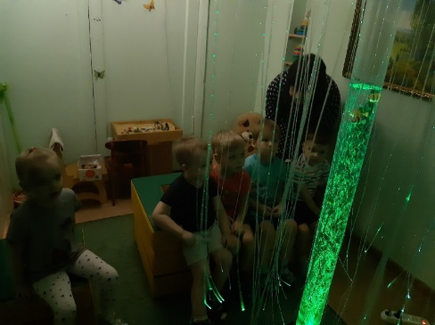
Ковер «Звездное небо» (настенный) изготовлен из черной шерстяной ткани, в которую плетены светооптические волокна, и располагается на стене, создавая эффект ночного неба. При включенном источнике света возникает ощущение, что под руками человека загораются, гаснут и снова загораются разноцветные звездочки. Мягкую, теплую на ощупь поверхность ковра приятно трогать. Если ребенок не достает до верхнего края ковра, можно предложить ему специальную скамеечку или пуфик. Настенный ковер «Звездное небо» — важная составляющая интерактивной среды темной сенсорной комнаты.
Подвесной светильник в форме шара представляет собой пучок светящихся светооптических волокон . Оборудование сенсорной комнаты способствует стимуляции зрительных ощущений, концентрации внимания на объекте, развития творческого воображения во время проведения тематических занятий по формированию макропредставлений детей о космосе и т. п.

